Антонина Александровна… Маленькая хрупкая бабушка с большим сердцем. Она узник – инвалид, недавно ослепла, вспоминая войну плакала. Наше интервью было совсем коротеньким, всего двадцать минут, она рассказала то только то, что сама посчитала нужным. Хорошо, когда о пожилых людях есть кому позаботиться. Антонине Александровне повезло. Её большая и дружная семья любит её и отдаёт ей столько теплоты и внимания, что многие могли бы позавидовать.

**Продавали как скотину.**

Жили мы в маленькой деревеньке Ольхово, в Волосовском районе. Здесь нас и застал фронт. В 1941 году, я была маленькой девочкой. Мне было 11 лет. Утро 22 июня, толком я и не помню. В памяти всплывает, то, что все взрослые были взволнованы. Но жизнь продолжалась. Мужчин забрали на фронт, оставались одни женщины, старики и дети, а урожай убирать надо было. Старшие работали в колхозе, младшие оставались за хозяев дома.

В километре от деревни был небольшой лесок. Когда немцы вошли в деревню, они ехали на машинах, мотоциклах, в том лесу обосновалась часть нашей армии и наша вся деревня. Наши в течении двух недель обстреливали деревню, всё население тоже пряталось в лесу. И наконец, попали по немецкому складу, он находился на скотном дворе. Там хранились и машины и оружие, когда его подорвали, было жуткое зрелище. После этого немцы окружили лесок и приказали всем выйти, иначе будут стрелять.

Деревенские жители разбрелись по своим домам, куда въехали и немцы. К нам определился жить немецкий офицер. По нему видно было, что коммунист, хотя он и не говорил об этом. Дал нашей маме свою фотографию, сказал: «Мама, пусть это вас спасает!» Папа сделал рамку, мы фото поставили на стол. Она много раз нас спасла от немецких эсэсовцев. Они придут в дом, начнут громить, раз на фотографию взгляд кинут и всё, уходили.

Жить было страшно, но люди жили! Но русский народ не сломить так просто, у нас отвага в крови, чувство долга перед своей страной, перед соседями и друзьями. Это и помогало выживать. Хорошего, сами понимаете было мало, везде творились ужасы. А когда нас в Латвию решили угнать, это с Волосовской станции. Привезли всех туда среди ночи, а в там шестьдесят пять вагонов эшелон, людьми наполненный. Со всего района людей везли. 7 ноября нас вывезли от сюда.

Ехали не знали куда, доедим ли. Партизаны же, вовсю работали, дороги взрывали, но поезду нашему повезло. Привезли нас в Латвию, в небольшой городок и в двухэтажном доме посадили на карантин, две недели. А потом и хозяева латыши стали приезжать, разбирали народ семьями. Выставляли семьи вдоль нар, а те как бояре ходили, смотрели. Всё осматривали, только, что в рот не заглядывали.

Вы мне поверьте, я только когда в школу пошла, в книжках читала и поняла: нас продавали как рабов в старину, мерзко это было, не по- человечески. До сих пор, помниться! (здесь моя собеседница горько заплакала, понятно, что живы у людей воспоминания, ни куда с годами они не проходят) Это было страшно! Нас взяла одна женщина, хозяйка, в полиции служила. У неё была престарелая мать. А мы за хозяйством её большим следили. Со временем к нам стал фронт ближе подходить, хозяева стали все собираться, уезжали вместе с немцами. А мы на хутор далёкий отошли, там и пережидали фронт. Когда наши разведчики нас нашли, восторгу не было конца.

Потом три недели путешествия домой. Не было вагонов, поездов, долго ждали на запасных путях. Но ничего, эта долгая дорога нам счастливой показалась.

День Победы встретила в школе на уроке, в пятом классе училась. Вообще, что было, это, что - то невообразимое! Нам учителя сообщили, и все обнимались, целовались, дома во всю праздновали. Уж чем праздновали, одному богу известно, но дело было не в этом. Это огромный праздник!

Интервью записано Горячевой Н. В.

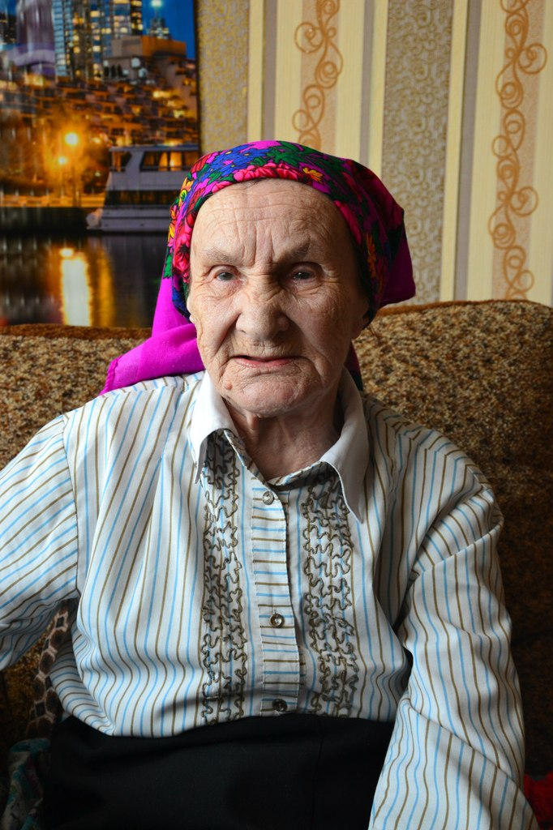

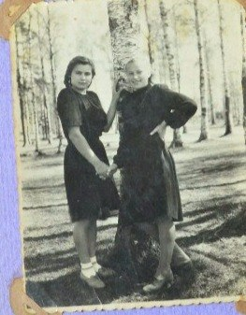

1950 год, Антонине Александровне 20 лет, ученица молочного техникума в Волосово

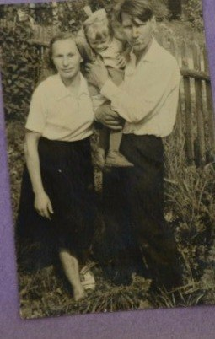

Антонина с мужем и младшей дочерью 1971 год.